工作紙
目 標：*理解及表達單詞中的[名詞]
*訓練學生描述圖畫
情 景：佈置客廳
步驟及方法：①訓練理解方面，可向學生提問物品在那裏(如：「花樽邊度呀？」)，並要求學生指出正確的物品。
②訓練表達方面，引導學生回答下面的問題。先遮蓋圖畫，讓學生自由發表意見。而在學生表達的過程中，盡量鼓勵及協助學生運用目標語句描述圖畫。
小明把客廳佈置好，你能說出客廳裏有些甚麼嗎？
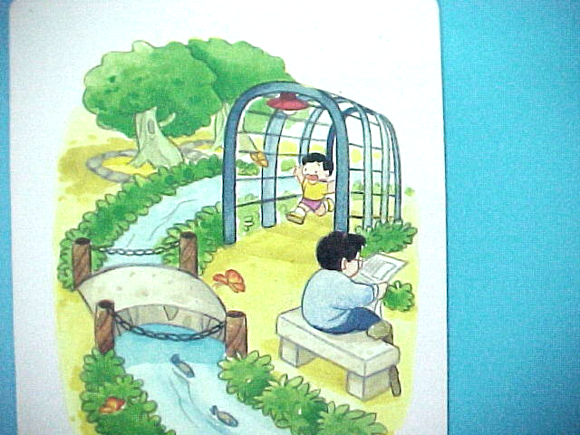
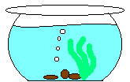

工作紙
目 標：*理解及表達單詞中的[名詞]
*訓練學生描述圖畫
*訓練學生的思維
情 景：佈置客廳
步驟及方法：①訓練理解方面，可向學生提問物品在那裏(如：「咕邊度呀？」)，並要求學生指出正確的物品。
②訓練表達方面，引導學生回答下面的問題。先遮蓋圖畫，讓學生自由發表意見。而在學生表達的過程中，盡量鼓勵及協助學生運用目標語句描述圖畫。
小明想佈置客廳，你猜猜他會在客廳放些甚什麼呢？

工作紙
目 標：*理解及表達單詞中的[名詞]
*訓練學生描述圖畫
情 景：佈置客廳
步驟及方法：①訓練理解方面，可向學生提問物品在那裏(如：「電視機邊度呀？」)，並要求學生指出正確的物品。
②訓練表達方面，引導學生回答下面的問題。先遮蓋圖畫，讓學生自由發表意見。而在學生表達的過程中，盡量鼓勵及協助學生運用目標語句描述圖畫。

小明買了不同的電器用品，你能說出每件物品是甚麼嗎？
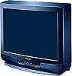 |  | 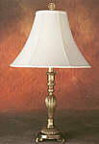
 | 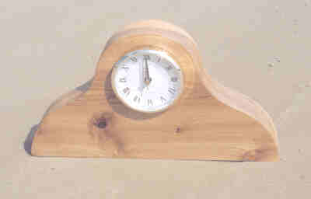
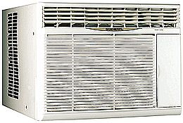 |  | 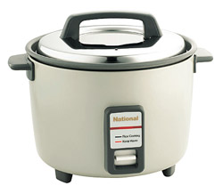
工作紙
目 標：*理解及表達單詞中的[名詞]
*理解及表達單詞中的[種類名詞]
*訓練學生描述圖畫
情 景：佈置客廳
步驟及方法：①訓練理解方面，可向學生提問(如：「邊係電器呀？」)，並要求學生指出所有正確的物品。
②協助學生圈出所有屬於電器的物品。
③訓練表達方面，引導學生回答下面的問題。先讓學生自由發表意見。而在學生表達的過程中，盡量鼓勵及協助學生運用目標語句描述圖畫。
你圈了些甚麼？其餘的物品又是甚麼？
 | 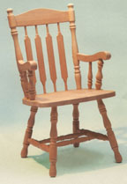 | 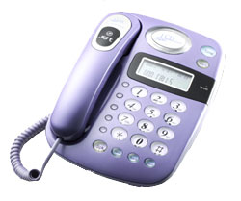
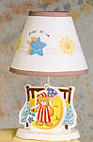 | 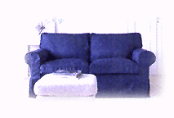 | 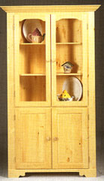
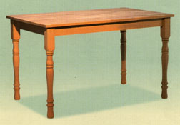 | 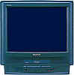 | 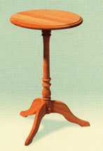
工作紙
目 標：*理解及表達單詞中的[名詞]
*訓練學生描述圖畫
*訓練學生的思維
情 景：佈置客廳
步驟及方法：①訓練理解方面，可向學生提問(如：「邊樣係電視機呀？」)，並要求學生指出正確的物品。
②訓練表達方面，引導學生回答下面的問題。先遮蓋圖畫，讓學生自由發表意見。而在學生表達的過程中，家長可盡量鼓勵及協助學生運用目標語句描述圖畫。
如果小明想看卡通片，你猜猜他需要甚麼呢？
如果小明想聽音樂，他又需要甚麼呢？




